Publik-Forum ist eine 14-tägig erscheinende Zeitschrift
mit einem inhaltlichen Schwerpunkt auf kirchliche, religiöse und gesellschaftliche Themen.
Unten abgebildet finden Sie das Titelblatt der Ausgabe 6/2020.
Lassen Sie dieses kurz auf sich wirken. Betrachten Sie das Bild und die Headline.
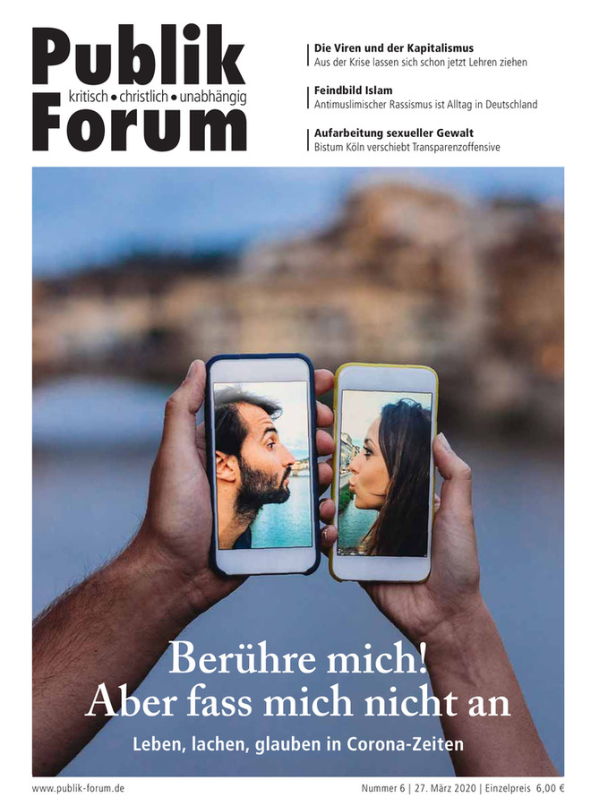
Auch wenn inzwischen durch diverse Lockerungen wieder mehr Freiraum und reale Begegnung möglich sind, wirft die kurz vor Ostern erschienene Ausgabe durch dieses Titelblatt auch jetzt noch Fragen auf:
Wie können wir einander berühren ohne uns anzufassen?
Was heißt Begegnung für mich?
Wie gestalte ich ganz konkret Kontakt?
Wie halte ich es in diesen Tagen mit Nähe und Distanz?
Sicher haben Sie da schon Ihre ganz eigenen Erfahrungen in der Zeit der Corona-Pandemie gemacht. Bestimmt können Sie auch von ganz praktischen Erfahrungen erzählen.
Wir laden Sie daher ein, selbst die Titelseite einer Zeitschrift zu entwerfen.
Erfinden Sie einen Namen Ihrer Zeitschrift, gestalten Sie ein Titelbild, denken Sie sich eine Headline aus.
Vielleicht texten Sie auch einen Teaser, um was es in dem Heft / dem Hauptartikel gehen wird.

Hier haben wir ein Beispiel für Sie, wie das aussehen könnte:
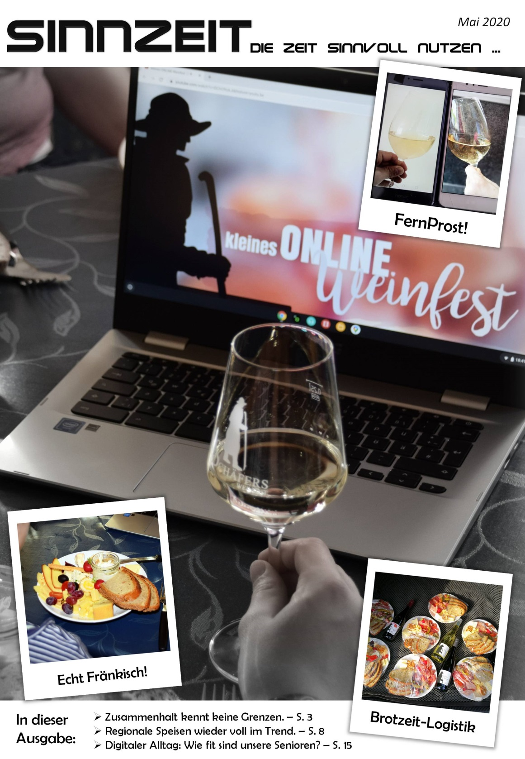
Sie können sich an diesem Beispiel orientieren
oder ein ganz eigenes Design entwerfen.
Laden Sie Ihre Titelseite dann bitte (möglichst als PDF oder Bilddatei) auf mebis hoch.
Wir freuen uns auf Ihre Einsendungen!

